GAME TITLE

**GAME DESIGN DOCUMENT**

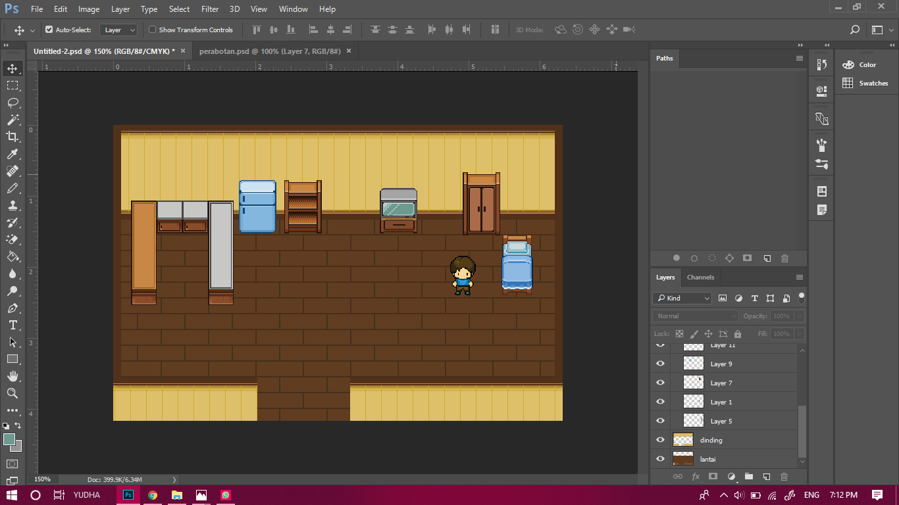

hisa games studio

**Prepared By:**

Hisa Games

Hisbullah Akbar

**Last Updated:**

12/31/18

**TABLE OF CONTENTS**

Game Analysis 3

Mission Statement 3

Genre 3

Platforms 3

Target Audience 3

Storyline & Characters 4

Gameplay 5

Overview of Gameplay 5

Player Experience 5

Gameplay Guidelines 5

Game Objectives & Rewards 5

Gameplay Mechanics 5

Level Design 6

Control Scheme 7

Game Aesthetics & User Interface 7

Schedule & Tasks 8

# Game Analysis.

Game ini merupakan game dengan genre role playing simulation games (RPG), yang mengkisahkan tentang kehidupan seorang siswa sma yang harus bertahan hidup seorang diri dikarenakan kedua orang tua telah meninggal dunia.

Selain menyelesaikan beberapa kegiatan seperti hadir ke sekolah, mengerjakan tugas, ujian, dan kegiatan ekstrakulikuler, player juga akan diberikan pengalaman lain seperti mencari uang untuk biaya sekolah dan kehidupan sehari – hari. Pada game ini player juga diberikan permasalahan – permasalahan unik yang tidak dimiliki siswa sma pada umumnya.

# Mission Statement.

Game ini merupakan role playing simulation games yang mengkisahkan kehidupan seorang siswa sma yang baru saja menjadi seorang yatim piatu.

# Genre.

Game ini bergenre “role playing simulation games” dengan sentuhan “visual novel” pada chat systemnya.

# Platforms.

Game ini ditargetkan untuk windows / linux / mac(optional) yang akan dipublish pada STEAM.

# Target Audience.

- Pemain yang menyukai game rpg simulasi (seperti harvestmoon dan stardew valey).  
- Pemain yang menyukai role playing games dengan story based.  
- Pemain yang menyukai visual novel.  
- Pemain (laki – laki dan perempuan) dengan umur 17 tahun hingga 40 tahun.

# Storyline & Characters

## Synopsis

Hisa merupakan seorang siswa kelas 1 pada Sekolah Menengah Atas (SMA) 02 Jakarta. Suatu hari disaat sepulang sekolah dia mendapatkan kabar bahwa kedua orang tuanya mengalami kecelakaan lalu lintas dan meninggal dunia. Hal tersebut membuatnya tertekan dan menghilangkan semangatnya untuk melakukan apapun selain termenung didalam rumahnya.

Seminggu setelah kejadian tersebut guru kelas hisa mengunjungi rumahnya, dikarenakan hisa tidak pernah datang kesekolah sejak orang tua -nya meninggal. Guru kelasnya mengajak hisa berkeliling, memotivasi hisa dan bercerita mengenai kisah dirinya dan orang tua hisa saat kecil. Hal tersebut membangkitkan kembali semangat hisa untuk meneruskan hidupnya. Dijalan pulang sang guru memberitahukan hisa beberapa cara untuk mendapatkan uang tambahan agar dapat memenuhi kebutuhan hidupnya.

Dihari - hari berikutnya hisa kembali sekolah seperti biasa, dengan arahan dari guru kelasnya, akhirnya hisa mengambil pekerjaan paruh waktu dan berjualan jus apel dihari sabtu dan minggu dihalaman sekolahnya. Kehidupan hisa kembali seimbang hingga masalah baru muncul.

Seseorang mengaku telah meminjamkan uang yang cukup banyak kepada orang tua nya hisa. Orang tersebut mengancam hisa untuk mengembalikan uang tersebut dalam jangka waktu 2 tahun, bila tidak rumah hisa beserta isinya akan digusur.

## Main Character List

|  |  |  |  |
| --- | --- | --- | --- |
| Character | Description | Characteristics | Misc. Info |
| Hisa (sebelum menjadi yatim piatu) | - Hisa adalah siswa kelas 1B sma. Kedua orang tuanya meninggal dikarenakan kecelakaan mobil. Dia hidup seorang diri dan bekerja paruh waktu untuk kebutuhan hidupnya dan membayar biaya sekolah. | - Memiliki rambut rapi  - Berkulit putih  - Berparas ceria  - Tinggi badan sedang  - Berat badan sedang | - *Usual NPC*  - Pemeran utama  - Berumur 16 tahun.  - Kelas 1 SMA  - Tanggal lahir : |
| Hisa | - Hisa adalah siswa kelas 1B sma. Kedua orang tuanya meninggal dikarenakan kecelakaan mobil. Dia hidup seorang diri dan bekerja paruh waktu untuk kebutuhan hidupnya dan membayar biaya sekolah. | - Memiliki rambut yang sedikit acak – acakan.  - Berkulit putih  - Berparas kuat / semangat  - Tinggi badan : sedang  - Berat badan : sedang | - *Playable character.*  - Pemeran utama  - Berumur 16 tahun.  - Kelas 1 SMA  - Tanggal lahir :  - Sangat Menyukai :  - Cukup Menyukai :  - Tidak Menyukai :  - Sangat Tidak Menyukai : |
| Ahmad | - Pak ahmad adalah seorang guru sekaligus wali kelas 1B di SMA. Pak ahmad adalah teman kecil dari ayahnya hisa. | - Memiliki rambut rapi  - Memiliki janggut sedikit  - Berkulit putih sedikit gelap.  - Berparas ramah  - Tinggi badan : cukup tinggi  -Berat badan :  sedang | - *Main NPC*  *-* Guru kelas  - Berumur 44 tahun  - Tanggal lahir :  - Sangat Menyukai :  - Cukup Menyukai :  - Tidak Menyukai :  - Sangat Tidak Menyukai : |
| Annisa | - Annisa adalah siswi perempuan dari kelas 1A di SMA. Dia adalah satu satunya anak dari pak Ahmad. | - Memiliki rambut diikat lurus (seperti MindaRyn di salah satu cover song nya)  - Memakai kacamata bulat.  - Berkulit putih.  - Berparas ramah dan baik hati.  - Tinggi badan : sedang  -Berat badan :  sedang | - *Main NPC*  *-* Teman satu sekolah dari hisa  - Anak kesayangan pak ahmad  - Berumur 16 tahun  - Tanggal lahir :  - Sangat Menyukai :  - Cukup Menyukai :  - Tidak Menyukai :  - Sangat Tidak Menyukai : |
| Bobi | - Pak bobi merupakan seorang pemilik sekaligus penjaga perpustakaan yang ada didekat SMA tempat hisa bersekolah. | - Memiliki rambut sedikit botak didepan.  - Berkulit sedikit gelap.  - Berparas pemarah dan cerewet.  - Tinggi badan : sedang  -Berat badan : gemuk | - *Usual NPC*  *-* Suka marah – marah  - Tanggal lahir :  - Sangat Menyukai :  - Cukup Menyukai :  - Tidak Menyukai :  - Sangat Tidak Menyukai : |
| Tuan Crowler | - Tuan crowler adalah salah satu presdir dari perusahaan otomotif muncul satu bulan setelah ked ua orang tua hisa meninggal. Dia mengaku meminjamkan banyak uang kepada orang tua hisa. | - Memiliki rambut berwarma putih.  - Berparas curang / licik.  - Tinggi badan : sedang  -Berat badan : sedang  - Memiliki Janggut / Kumis | - *Main NPC*  - Berumur 51 tahun  - Tanggal lahir :  - Sangat Menyukai :  - Cukup Menyukai :  - Tidak Menyukai :  - Sangat Tidak Menyukai : |
| Bala | - Bala adalah ajudan / bodyguard dari Tuan Crowler. | - Tidak memiliki rambut / botak.  - Berparas menyeramkan.  - Tinggi badan : Tinggi  - Berat badan : Besar  - Postur badan kekar | *- Usual NPC*  - Berumur 35 tahun  - Tanggal lahir :  - Sangat Menyukai :  - Cukup Menyukai :  - Tidak Menyukai :  - Sangat Tidak Menyukai : |
| Pak RT / Mayor | - Pak RT / mayor adalah seseorang pemimpin dari daerah / kota tempat hisa tinggal. | - Berambut biasa  - Berparas baik hati & licik  - Tinggi badan : Sedang  - Berat badan : Besar | - *Usual NPC*  *-* Bermuka dua  - Tanggal lahir :  - Sangat Menyukai :  - Cukup Menyukai :  - Tidak Menyukai :  - Sangat Tidak Menyukai : |
| Main Girl 2 | - Main Girl 2 adalah teman sekelas dari hisa di SMA. Dia adalah penyuka gadget atau IT. |  | - *Main NPC* |
| Main Girl 3 | - Main Girl 3 adalah teman satu sekolah dengan hisa di SMA. Dia adalah pengurus organisasi osis. |  | - *Main NPC* |
| Main Girl 4 | - Main Girl 4 adalah teman satu sekolah dengan hisa di SMA. Dia adalah penyuka olahraga beladiri. |  | - *Main NPC* |
| Main Girl 5 | - Main Girl 5 adalah teman satu sekolah dengan hisa di SMA. Dia adalah tipe siswi yang populer. |  | - *Main NPC* |
| Main Girl 6 | - Main Girl 6 adalah teman satu sekolah dengan hisa di SMA. Dia adalah tipe siswi yang rajin dan pintar. |  | - *Main NPC* |
| Bu Ani | - Bu ani merupakan seorang pemilik sekaligus penjaga kantin pada SMA tempat hisa bersekolah. |  | - *Usual NPC* |
| Main Boy 1 | - Main Boy 1 adalah teman sekelas dari hisa di SMA. Dia merupakan anak yang cukup pintar dan ramah |  | - *Usual NPC* |
| Main Boy 2 | - Main Boy 2 adalah teman satu sekolah dari hisa. Dia merupakan siswa dengan tipe populer. |  | - *Usual NPC* |
| Main Boy 3 | - Main Boy 3 adalah teman satu sekolah dari hisa. Dia merupakan siswa nakal yang hobi berkelahi dan bolos sekolah. |  | - *Usual NPC* |
| Main Boy 4 | - Main Boy 4 adalah teman satu sekolah dari hisa. Dia merupakan anak orang kaya. Dia suka mengganggu dan mengejek hisa. |  | - *Main NPC* |
| Main Boy 5 | - Main Boy 5 adalah teman satu sekolah dari hisa. Dia merupakan salah satu teman atau kaki tangan dari Main Boy 4. |  | - *Usual NPC* |
| Main Boy 6 | - Main Boy 6 adalah teman satu sekolah dari hisa. Dia merupakan salah satu teman atau kaki tangan dari Main Boy 4. |  | - *Usual NPC* |
| Pak Dimar | - Pak Dimar merupakan seorang pemilik sekaligus penjaga supermarket pada SMA tempat hisa bersekolah. |  | - *Usual NPC* |

## The Beginning Story

Coming soon.

## The Second Story

Coming soon.

## The Third Story

Coming soon.

# Gameplay

## Overview of Gameplay

Coming soon.

## Player Experience

Coming soon.

## Gameplay Guidelines

Coming soon.

## Game Objectives & Rewards

Coming soon.

|  |  |  |
| --- | --- | --- |
| Rewards | Penalties | Difficulty Levels |
| Coming soon. | Coming soon. | Coming soon. |

## Gameplay Mechanics

Coming soon.

|  |  |
| --- | --- |
| **Character Attributes** |  |
| **Character** | **Movement Abilities / Actions Available** |
| Name of character | List the characters abilities & how the player can perform them |
|  |  |
| **Game Modes** |  |
| Game Mode / Difficulty Name | Describe the objectives, hazards in the game mode. And discuss how the player progresses from level to level |
| **Scoring System** |  |
| **Points/Coins/Stars/Grades/Etc.** | **How it’s Awarded & Benefits** |
| List the scoring attribute | Describe how the player obtains this and the benefits. For instance, does getting more points unlock a special level. |

## Level Design

Coming soon.

|  |  |
| --- | --- |
| **Levels** |  |
| Level name and/or pic of it | List or describe the level’s look, difficulty, hazards, and objectives. |

# Control Scheme

Coming soon.

|  |  |
| --- | --- |
| **Button/ Touch Input** | **Action it Performs** |
| List the button | Describe what functionality the button press has within the game. |

# Game Aesthetics & User Interface

Coming soon.

# Schedule & Tasks.

Schedule dan tasks pada project dibuat terpisah menggunakan trello dan tidak disatukan dengan dokumen GDD. Berikut link untuk mengakses schedule dan tasks project <https://trello.com/b/8QuoZw98/pempek-story>.